**Печень Анна (Pieczaniowa Anna)**

11 ноября 1789 г – крещение дочери Евы (НИАБ 136-13-894, лист 8, №58/1789-р (ориг)), (РГИА 823-2-18, лист 239,№27/1789-р (коп)).

**НИАБ 136-13-894:** Лист 8. **Метрическая запись №58/1789-р (ориг).**

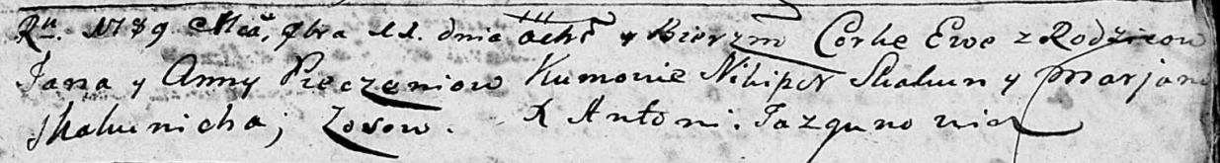

Дедиловичская Покровская церковь. 11 ноября 1789 года. Метрическая запись о крещении.

Pieczaniowna Ewa – дочь родителей с деревни Осово.

Pieczań Jan – отец.

Pieczaniowa Anna – мать.

Skakun Nikiper - кум.

Skakunicha Marjana - кума.

Jazgunowicz Antoni – ксёндз.

**РГИА 823-2-18:** Лист 239. **Метрическая запись №27/1789-р (коп).**

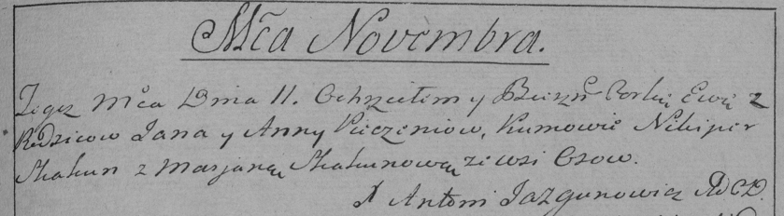

Дедиловичская Покровская церковь. 11 ноября 1789 года. Метрическая запись о крещении.

Pieczeniowna Ewa – дочь родителей с деревни Осово.

Pieczań Jan – отец.

Pieczeniowa Anna – мать.

Skakun Nikiper– кум.

Skakunowa Marjana- кума.

Jazgunowicz Antoni– ксёндз.